GEA Farm Technologies объявила о появлении на российском рынке усовершенствованной модели доильной карусели AR PerFormer

Компания GEA Farm Technologies объявила о появлении на российском рынке доильной карусели Auto Rotor PerFormer Plus, пишет ИА DairyNews.
Auto Rotor PerFormer Plus представляет собой усовершенствованную доильную карусель с доением с внешней стороны круга и множеством конфигурационных возможностей, которые позволяют выполнить целенаправленную адаптацию под различные требования производителей молока относительно количества поголовья, процесса доения, индивидуальных методов содержания животных и необходимого количества часов работы.
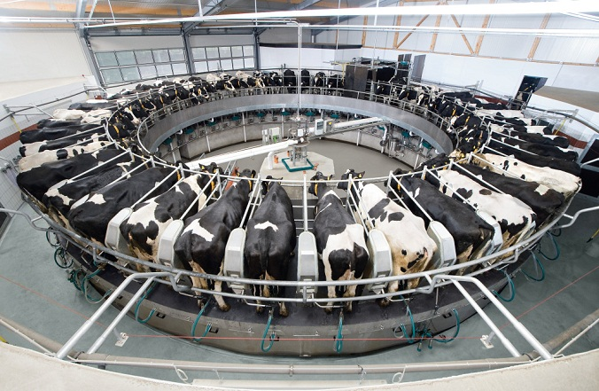
Специалисты компании GEA Farm Technologies регулярно проводят оценку растущих потребностей своих клиентов. Благодаря этому, сегодня мы рады представить Вашему вниманию продукт с оптимизированными и улучшенными характеристиками, которые нашли свое применение в Auto Rotor PerFormer Plus:
Предварительно собранные кабинеты позволяют осуществить быстрый монтаж.
Переоборудованное внутреннее пространство кабинета.
Внутренний объем кабинета был оптимизирован, изменилось расположение находящихся внутри компонентов, появилось больше места для более качественного и быстрого выполнения сервисных работ.
Улучшен проход к центру карусели для планового технического обслуживания.
Обновленная система прокатки позволяет предотвратить перетирание троса и улучшить работу позиционирующей руки.
Благодаря промышленным бесконтактным переключателям простая функция включения работает еще надежнее.
Универсальное шланговое соединение. Направляющая молочных шлангов и шлангов пульсации предотвращает перекручивание шлангов. Кроме того, плоская конструкция предотвращает скапливание грязи. Одинаковый вариант для разных конфигураций с системой Apollo Milk System или без нее.
Преимущества Auto Rotor PerFormer Plus:
Высокое качество: карусель AR PerFormer Plus была разработана по стандартам качества GEA, чтобы обеспечить высокоэффективную работу до, во время и после доения.
Практичность: предварительно собранные кабинеты ускоряют и облегчают монтаж. Конструкция, распределение и расположение компонентов обеспечивают как при доении, так и при проведении технического обслуживания комфортную и практичную эксплуатацию.
Надежность:Auto Rotor PerFormer Plus – надежное решение для стандартной и длительной эксплуатации.
Безопасность: в системе много защитных выключателей, чтобы обеспечить безопасность оператора и животных.

DairyNews.ru

